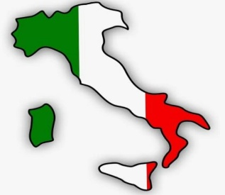
Hey,
mein Name ist Melina und ich habe letztes Jahr Abitur gemacht. Ich hatte zudem bis zur 12. Klasse das Vergnügen Italienisch zu lernen und ich bin immer noch von der Sprache fasziniert!
Vor allem seitdem ich Land und Leute durch den Schulaustausch in der 10. und ein weiteres Mal durch einen Pädagogischen Austausch in der 11. näher kennenlernen durfte, stieg meine Begeisterung für das Fach nur noch mehr.
Ich habe bis jetzt mit „meinen“ beiden Italienerinnen Kontakt, was ich sehr schön finde.
In dieser Zeit habe ich so viel mehr über deren Kultur erfahren, als dass es ein Urlaub nach Italien je könnte. Das Land ist so facettenreich, vielseitig und einfach nur wunderschön. Genau das erkennt man eben auch in der klangvollen Sprache wieder.
Ihr lernt ja bereits eine zweite Fremdsprache, wie Französisch oder Latein. Somit ist es auch nicht mehr so schwierig, eine dritte zu erlernen.
Es fällt euch hingegen nur leichter, weil ihr es bereits kennt. Ihr werdet feststellen, dass es dieses Mal viel schneller geht, euch Vokabeln zu merken.
Außerdem finde ich es immer beeindruckend, wenn man in dem Land auch die eigene Sprache beherrscht, seien es auch nur ein paar Sätze
Ihr geht mit viel offeneren Augen durch das Land und nehmt es ganz anders wahr!!

Also worauf wartet ihr??
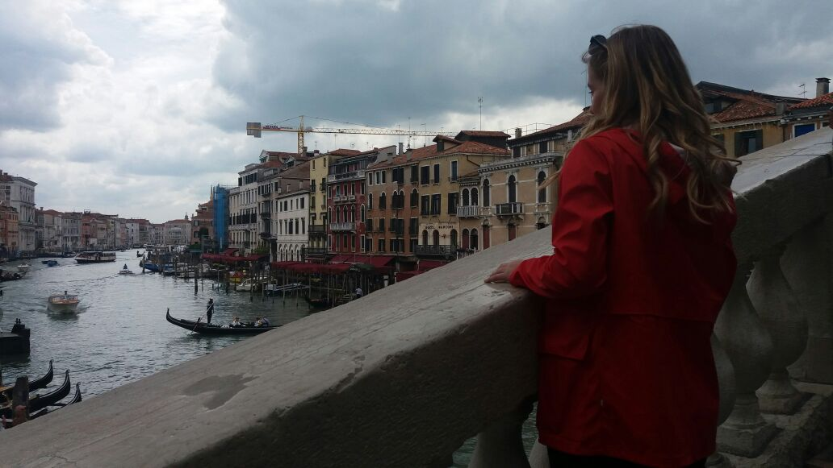
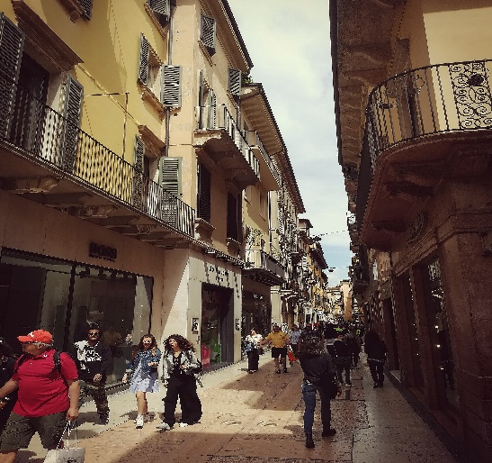
Sammelt eure eigenen Erfahrungen mit dieser so tollen Sprache

